Московский авиационный институт

(государственный технический университет)

каф. 903

Курсовая работа по предмету

материаловедение на тему:

“Поведение металлов при повышении температуры”.

Студент/гр. 02-209/: Задоров Вадим

Преподаватель: Клыпин А. А.

2003 Москва

**ОГЛАВЛЕНИЕ**

1. Влияние высокотемпературной термомеханической 3

обработки на тонкую кристаллическую структуру

аустенитных сталей и сплавов.

1. Закономерности роста зерен металлов и сплавов 8

при высоких температурах.

1. Влияние температуры на статистические 13

механические характеристики металлов.

**Влияние высокотемпературной термомеханической обработки   
на тонкую кристаллическую структуру аустенитных сталей и сплавов.**

Исследование тонкой кристаллической структуры,   
возникающей при проведении ВТМО, было выполнено в совместной ра-  
боте автора, Е. Н. Соколкова, К. В. Варли и Ю. А. Сивкова на   
образцах хромоникельмарганцовистой стали ЭИ481, а также сплава   
ЭИ437Б. При этом определялись изменение периода кристаллической   
решетки твердого раствора, размеры блоков, микродеформации, удельное электрическое сопротивление и текстура образцов, прошедших   
ВТМО в условиях прокатки и последующее старение, а также контрольных образцов, подвергнутых закалке и старению по стандартному   
режиму термической обработки данных материалов. Прокатку вели при   
скорости 1,5 м/мин с обжатием на 25% и закалкой в воде.

Заготовки стали ЭИ481 выдерживали в течение одного часа при   
1150 ºС и подвергали ВТМО при 1100 ºС и старению в течение 4 час при   
750 ºС; заготовки сплава ЭИ437Б выдерживали 8 час. при 1080 °С и под-  
вергали ВТМО по тому же режиму обжатия и при той же скорости про-  
катки при 1080ºС Обработанные заготовки сплава проходили старение   
в течение 6 час.   
при 700 ºС.

Период кристаллической решетки измеряли по рентгенограммам,   
снятым с эталоном в размере «КРОС-1». Съемку рентгенограмм с образ-  
цов аустенитной стали ЭИ481 осуществляли на излучении Кα –Fe  
, а для съёмки с образцов сплава ЭИ437Б использовалось   
излучение Кα *-*Cu. Ошибка при определении периода   
решетки твердого раствора не превышала 0,001 кХ.

Оценка размера блоков производилась по эффекту первичной   
экстинкции и эффекту размытия линий на рентгенограммах.   
Первый метод был примечен для определения размеров блоков, превышающих 0,2 мк, а второй — для более дисперсных блоков. Следует   
отметить, что особенности» деформационной картины исследованных   
аустенитной стали и сплава не позволили в равной степени использовать указанные выше методы для обоих материалов. Это объясняется   
тем, что в процессе старения в сплаве ЭИ437Б выделяется упрочняю-  
щая фаза, обладающая структурой, близкой к структуре матрицы.   
Поэтому линии на рентгенограммах этой фазы и матрицы располагаются очень близко одна от другой, что затрудняет анализ. В связи   
с этим при исследовании данного сплава для оценки размера блоков   
был применен метод экстинкции, а для определения размера блоков и   
микродеформацпй в стали ЭИ481 использован метод гармонического   
анализа профиля линии рентгенограммы, а также метод анализа   
уширения этой линии.

Для выявления текстуры возникающей при ВТМО, производили рентгеновскую съемку на отражение и на просвет на плоскую пленку.   
Первая осуществлялась на излучении Кα –Мо; образец устанавливали   
на расстоянии 70 мм от пленки под углом 10 — 12 ºC к пучку рентгено-  
вых лучей*.* Съемку «на просвет» производили на образцах, приготов-  
ленных в виде фольги толщиной около 0,1 мм, с использованием излучения Кα –Мо и Кα –Cu. В остальных случаях рентгеновского анализа   
применяли образцы сечением 10×10 мм2 и длиной 10 ÷12 мм.

Для определения величины удельного электрического сопротивления ρ использовали схему двойного моста. Образцы имели форму стержней диаметром 5 мм и длиной 60 мм. Погрешность в определении   
значения ρ не превышала 0,5%.

В табл. 1 приведены результаты измерения периода кристаллической решетки твердого раствора, величины микродеформаций, удельного электрического сопротивления и твердости по Виккерсу стали   
ЭИ481 после двух видов обработки: обычной закалки и ВТМО. Образцы изучали до и после старения.

табл. 1

**Влияние высокотемпературной термомеханической**

**обработки на тонкую кристаллическую структуру, электросопротивление**

**и твёрдость стали ЭИ481**

|  |  |  |  |  |  |
| --- | --- | --- | --- | --- | --- |
| Вид обработки | Период решетки Аº | Размер блоков  D мк | Величина микродефор-  маций z∙104 | Удельное  электросопро-  тивление *мком∙см* | Твердость HV *кг/мм2* |
| Обычная закалка без  старения (эталон) | 3,595 | 0,2 | 0 | 62,7 | 220 |
| То же, со старением | 3,592 | 0,2 |  | 61,2 | 290 |
| ВТМО без старения | 3,598 |  |  | 63,4 | 256 |
| То же, со старением | 3,590 |  |  | 59,4 | 380 |

Из данных табл. 1 можно видеть, что высокотемпературная пластическая деформация при ВТМО без старения приводит к заметному   
увеличению периода решетки твердого раствора (с 3,595 до 3.598 кХ).   
Старение, в процессе которого выделяется упрочняющая фаза, способствует уменьшению периода решетки главным образом вследствие   
удаления из кристаллической решетки атомов углерода при образовании карбидной фазы. Так, после обычной закалки и старения в течение   
четырех часов при 750 ºС период решетки уменьшается с 3,595 по 3,592 Аº. В результате старения по тому же режиму образцов, подверг-  
нутых ВТМО, период решетки снижается в большей степени и его значениев этом случае составляет 3,590 Аº.

Таким образом, ВТМО без последующего старения вызывает увеличение периода решетки по сравнению с получаемым после обычной   
закалки, а старение подвергнутых ВТМО образцов приводит к большему уменьшению периода, чем при аналогичном режиме старения   
обычно закаленных образцов.

Увеличение периода решетки твердого раствора в результате   
ВТМО свидетельствует о том, что пластическая деформация вызывает   
в данном материале более полное растворение избыточных фаз. Более   
интенсивное уменьшение периода решетки твердого раствора после   
старения прошедших ВТМО образцов по сравнению с эффектом старения после обычной закалки является следствием более глубокого   
распада твердого раствора с образованием большего количества упрочняющей фазы. Эти экспериментально установленные факты очень важны для характеристики особенностей состояния материала, возникших в результате высокотемпературной пластической деформации при условии исключения рекристаллизации.   
 Выводы об изменениях концентрации твердого раствора в результате ВТМО, сделанные на основании рентгеноструктурных исследований, находятся в соответствии с данными измерения удельного электрического сопротивления ρ. Действительно, величина ρ для образцов, подвергнутых ВТМО без последующего старения, больше, чем для образцов обычно закаленных. Эти величины для указанных обработок составляют 63,4 и 62.7 *мком∙см* соответственно. Рост значения — ρ является следствием увеличения концентрации твердого раствора, и этот результат подтверждает аналогичный вывод, полученный на основе обнаруженного изменения периода решетки. Процесс старения, вызывая распад твердого раствора, уменьшает электрическое сопротивление, и значение ρ для образцов, прошедших обычную закалку, равно 61,2 *мком∙см.* У образцов, подвергнутых ВТМО, величина электросопротивления в результате старения претерпевает более сильное падение и составляет 59,4 *мком∙см* Это является следствием большей степени   
распада твердого раствора (при тех же режимах старения), наблюдаю-  
щегося в образцах, подвергнутых ВТМО.

Таким образом, на основании рентгеноструктурных исследований и измерений электрического сопротивления можно считать установленным, что ВТМО по сравнению с обычной закалкой с той же температуры обеспечивает более полное растворение легирующих элементов в твердом растворе Старение при одних и тех же режимах приводит к выделению после ВТМО упрочняющей фазы в значительно большем количестве.

Из сказанного выше следует, что наряду с подавлением процессов   
рекристаллизации при ВТМО пластическая деформация при указанной   
обработке способствует большему обогащению твердого раствора легирующими элементами, а также более интенсивному выделению упрочняющей фазы при последующем старении.

Дальнейшее исследование структурных особенностей материала,   
возникающих в результате ВТМО, было связано с оценками характеристик блочной структуры и величины микродеформаций.

На основании анализа уширения линий на рентгенограммах и ин-  
тенсивностей этих линий установлено, что ВТМО приводит к существенному уменьшению размеров областей когерентного рассеяния (блоков мозаики). Так, если после обычной закалки стали ЭИ481 размер блоков значительно больше 0,2 мк, то после ВТМО их величина уменьшается до 0,05 мк. Установлено также, что старение не влияет на размер блоков ни в образцах после обычной закалки, ни в образцах, прошедших ВТМО (см. табл. 1). Уменьшение размера блоков в образцах, подвергнутых ВТМО, — прямое следствие высокотемпературной пластической деформации, протекающей при указанной выше скорости прокатки. Можно считать, что при данной температуре деформирования (1100 º), за которым следует немедленное охлаждение, в   
материале не только не успевают развиваться рекристаллизационные   
процессы (путем зарождения и роста новых зерен), но и в значительной степени оказывается заторможенным рост блоков, возникших при   
пластической деформации, Это положение можно подтвердить тем, что   
повышение температуры деформирования до 1200 ºС уже не приводит ктакому существенному измельчению блоков. Экспериментально, установлено, что после ВТМО при 1200 ºС, проведенной с той жескоростью   
прокатки и величиной обжатия*,* размер блоков такой же, как и после   
обычной закалки (больше 0,2 *мк*). В принятых условиях охлаждения   
рост блоков после деформирования с 1200 ºС получает достаточно интенсивное развитие. В таком же направлении действует, очевидно, и   
увеличение скорости деформирования, так как повышение скорости   
приводит к более интенсивному разогреву металла в микрообластях сосредоточения пластической деформации. Возникающее дополнительное   
тепло в этом случае должно способствовать росту блоков. Вероятно,   
именно этим обстоятельством следует объяснить то факт, что при увлечении скорости прокатки при ВТМО с 1,5 до 5,7 *м/мин* размер блоков   
в рассматриваемом материале возрастает с 0.05 до 0,12 — 0,2 *мк*.   
 Анализ результатов определения микродеформаций кристаллической решетки стали ЭИ481 показывает, что обнаруженный эффект   
в значительной степени можно отнести за счет концентрационной неоднородности твердого раствора. Это имеет место, например, в образцах,   
закалке с высокой температуры. Очевидно, что при   
повышении температуры нагрева от 1150 до 1200 ºС влияние неоднородности твердого раствора на образование микронапряжений из-за дополнительного растворения избыточной фазы больше, чем развитие   
гомогенизации в этих условиях.

Эффект микродеформаций после ВТМОпри 1200 ºС, несмотря на   
возможное увеличение упругих искажений, несколько меньше, чем после обычной закалки, что, по-видимому, можно объяснить влиянием   
более высокой однородности твердого раствора. Чем больше скорость   
деформирования и степень обжатия при ВТМО, тем меньше эффект микродеформацпй.   
 Старение как после обычной закалки с 1150 ºС, так и после ВТМО   
при этой же температуре, не приводит к заметному (по уширению линий рентгенограммы) дроблению блоков мозаики. Только старение   
после закалки (или ВТМО) от 1200 ºС сопровождается некоторым из-  
мельчением блоков до 0,07 — 0,08 *мк* (по ширине линии). Основное   
влияние старения состоит в возрастании микродеформаций кристаллической решетки до ~10-3. При старении образцов сплава ЭИ437Б   
наблюдалось (по эффекту экстинкции) значительное измельчение блоков. (Возможные изменения угла разориентировки блоков не исследовались.)   
 Судя по изменениям периода решетки, старение по принятому ре-  
жиму приводит к выделению избыточной фазы, и упрочнение при ВТМО связано, по-видимому, с присутствием этих выделений. Отсюда   
следует, что эффект изменения микродеформаций после старения в   
основном обусловлен упругими искажениями кристаллической решетки.   
Эти искажения достигают, вероятно, предельной для данного материала   
величины и характеризуют его упругие свойства, но сами по себе не   
могут рассматриваться как фактор упрочнения Действительно, можно   
указать на ряд состояний, при которых изучаемая сталь ЭИ481 обладает одним и тем же уровнем микронапряжений и существенно различной твердостью. Не проводя сравнения этих состояний после разного рода обработки, где одна и та же величина микродеформаций может отвечать сумме упругих искажений и концентрационной неоднородность в разном соотношении, можно сравнить состояния после одной и той же окончательной обработки — старения, Например, после закалки от 1150 ºС и старения стали ЭИ481 величина микродеформаций решетки составляет (0.8 — 1,0)∙10-3 вместо (1,0 — 0,7)∙10-3 (табл. 1) для образца, состаренного после ВТМО; при этом твердость первого образца существенно меньше, чем второго (290 НV вместо 380).  
 ВТМО без последующего старения вызывает по сравнению с обычной закалкой повышение твердости с 220 до 256 *кг/мм2*. Такое упрочнение в свете рассмотренных выше результатов может быть связано с   
установленным измельчением блоков до 0,05 *мк*.   
 Старение образцов после ВТМО производит к существенному повышению твердости (с 256 до 380 *кг/мм2*), Следует заметить, что увеличение твердости (на 124 *кг/мм2*) значительно больше прироста твердости   
врезультате старения для образцов после обычной закалки (70 кг/мм).   
 Такое различие в упрочнения после старения связано с тем, что   
врезультате распада твердого раствора в образцах, прошедших ВТМО,   
образуется большее количество упрочняющей фазы, о чем свидетельствует существенное уменьшение периода решетки твердого раствора   
иэлектросопротивления (см. табл. 1).

Увеличение количества карбидной фазы, выделяющейся при старении после ВТМО, по-видимому, в значительной мере вызывается созданием большей пресыщенности твердого раствора при горячей   
пластической деформации в условиях предотвращения возможности   
рекристаллизации. Кроме того, измельчение блоков наряду с другими   
дефектами кристаллической структуры оказывает большое влияние на   
процесс старения, не только вызывая особое распределение частиц упрочняющей фазы, но и способствуя их более полному выделению.   
 Таким образом, роль высокотемпературной термомеханической   
обработки сводится, во-первых, к созданию условий для более полного   
растворении избыточных фаз и получению более концентрированного   
иоднородного по составу твердого раствора и, во-вторых, к образованию дефектов кристаллической решетки, обеспечивающих более полное   
выделение частиц упрочняющей фазы и их благоприятное для свойств   
материала расположение.

Высказывалось мнение о том, что повышение длительной прочности в результате ВТМО в известной мере связано с возникновением   
текстурованности материала. Для суждения о характере текстуры   
в исследованных сплавах был использован метод рентгеновского анализа. При этом производили съемку рентгенограмм на отражение от торцовой и от боковой поверхностей образца.

Учитывая характер пластической деформации (прокатка в ручье)   
и приведенные выше данные, можно полагать, что текстура в исследованных образцах стали ЭИ481 и сплава ЭИ437Б близка к аксиальной;   
преимущественным кристаллографическим направлением, совпадающим с направлением прокатки, является направление.

**Закономерности роста зерен металлов и сплавов**

**при высоких температурах.**

Изучение закономерностей роста зерен различных металлов и сплавов при нарастающих температурах, а также в изотермических условиях   
представляет не только теоретический, но и значительный практический   
интерес. Получаемые экспериментальные данные могут быть использованы для назначения рациональных, научно обоснованных режимов нагрева для обработки давлением (прокатка, штамповка, ковка и др.),   
химико-термической и термической обработки. Особенно большое значение имеет исследование кинетики роста зерен стали. Подбор методами   
высокотемпературной металлографии оптимальных температур нагрева   
стали для разных технологических процессов, не вызывающих чрезмерного увеличения размеров зерен, практически проведен нами в содружестве с рядом промышленных предприятий и дал положительные результаты. Олин из примеров применения данной методики — использование результатов изучения закономерностей роста зерен сталей 18ХГТ   
и З0ХГТ для установления наиболее производительной технологии скоростной цементации шестерен.

При исследованиях роста зерен путем наблюдения за поверхностью   
образца было необходимо установить корреляцию между расположением «канавок» по границам зерен, выявляемых при высоких темпера-  
турах, и расположением границ зерен под поверхностной зоной образца.

Значительный интерес представляет исследование закономерностей   
протекания собирательной рекристаллизации аустенита при прямом наблюдении за одним и тем же участком на поверхности образца.

В проводившихся ранее работах по изучению изменения размеров   
зерен, аустенита при нагреве процесс роста зерен аустенита обычно рас-  
сматривали как непрерывный, протекающий с постепенно возрастающей   
скоростью по мере повышения температуры. Были предприняты   
попытки установить математическую связь между скоростью роста зерен аустенита и скоростью нагрева. При этом предполагалось, что характер изменения размеров зерен подчиняется сравнительно простой   
математической закономерности. Ряд экспериментальных работ, выполненных автором совместно с Е. И. Антиповой, позволил установить, что кинетика процесса рекристаллизации аустенита разных сталей может быть различной.   
 Можно считать установленным, что на характер про-  
цесса рекристаллизации аустенита основное влияние оказывает химический состав стали, ее предварительная деформация и термическая обработка, которые могут вызвать фазовый (внутренний) наклеп, создающий большие внутренние напряжения и приводящий при определенных условиях к быстрому   
 «скачкообразного» росту зерен.   
 Прямым наблюдением в микроскоп за одним и тем же участком   
образца при различных постепенно повещающихся температурах уста-  
новлено, что существуют по крайней мере четыре различные кинетики   
процесса рекристаллизации.   
 На рис. 1 приведен схематический график, иллюстрирующий на-  
блюдаемые в микроскоп закономерности рекристаллизаций аустенита.   
Например, кривая 1 характеризует процесс рекристаллизации, протекающий в виде монотонного увеличения размера зерен аустенита, посте-  
пенно ускоряющегося по мере роста температуры. Такая кинетика наблюдается преимущественно при исследовании микростроения отожженных образцов, имеющих минимальные остаточные напряжения внутри   
зерен или на их границах. В ряде случаев процесс рекристаллизации по   
данной кинетике протекает и в деформированных образцах, что может   
свидетельствовать о возможности монотонного роста зерен даже при   
наличии внутренних напряжений. Необходимо обратить внимание на   
некоторую особенность процесса рекристаллизации аустенита, проявляющийся в виде «скачкообразного» увеличения размера зерен при   
определенной «критической» температуре. При этом изменение температуры всего лишь на несколько градусов приводит к возрастанию площади зерен в плоскости шлифа во много десятков и даже сотен раз.   
Такое изменение размеров зерен, иллюстрируемое кривой 2 на рис. 1,   
объясняется преодоление определенного энергетического барьера. На   
этот процесс скачкообразного роста размеров зерен, возможно, оказывает влияние наклеп, возникающий в зернах в процессе предварительной  
 термической и механической обработки.

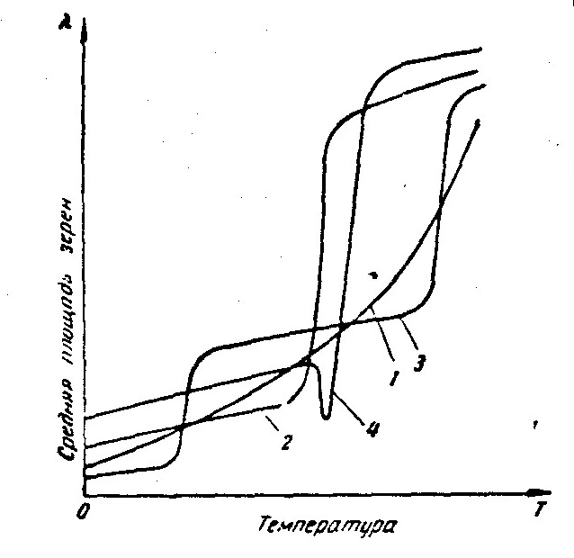

Рис.1. Характер изменения средней величины зерна аустенита в зависимости от температуры нагрева

Нередко процесс рекристаллизации сопровождается не одним, а   
двумя резкими скачкообразными возрастаниями величины зерен (кривая 3 на рис. 1). Такое изменение размеров зерен может быть связано с преодолением двух энергетических барьеров, соответствующих   
различным температурам. При этом до двух определенных значений температуры происходит медленный, постепенный рост зерен аустенита,   
проявляющийся в увеличении одних зерен за счет уменьшения соседних.   
Затем, после достижения известного температурного интервала порядка   
нескольких градусов, возникают условия, при которых отдельные зерна,   
обладающие, по-видимому, наиболее благоприятно ориентированным   
расположением кристаллической решетки, «присоединяют» к себе боль-  
шие участки соседних зерен и даже целые зерна. Такое двукратное скачкообразное увеличение размеров зерен аустенита при определенных   
значениях температуры происходит в образцах, предварительно прошедших механическую обработку давлением и термическую обработку   
и не подвергавшихся отжигу для снятия остаточных напряжений.   
Представляет интерес особенность процесса рекристаллизации   
аустенита, проявляющаяся в виде закономерности, иллюстрируемой   
кривой 4 (рис. 1). При этом в начале нагрева повышение температуры   
вызывает некоторое увеличение размеров зерен, а затем при достижении определенного значения температуры внутри отдельных крупных   
зерен аустенита возникают новые, более мелкие зерна, которые образуются как бы из новых центров кристаллизации. Последующее повышение температуры всего на несколько градусов вызывает резкое увеличение размеров этих новых зерен, тогда как после прохождения этого   
температурного интервала дальнейшее повышение температуры приводит к медленному возрастанию размеров зерен аустенита.   
 Повышение температуры нагрева рассматриваемого образца до   
950 ºС и выдержка при этой температуре в течение 10 мин. приводят к   
Увеличению размера зерен до 805 *мк2*, тогда как при 1000 ºС (выдержка   
10 мин.) величина зерен аустенита резко возрастает более чем в 20 раз   
и составляет около 9400 *мк2*.   
 Дальнейшее повышение температуры до 1050 ºС и выдержка в течение 10 мин. вызывают увеличение размеров зерен до 13800 *мк2*   
 Микрофотографии снимали соответственно при 1100 и 1200 после 10 мин. выдержки при каждой температуре. Средняя площадь зерен возросла до 18350 и 37300 *мк2*. Дальнейшее повышение температуры всего на 50 ºС (до 1250 ºС) и выдержка в течение 10 мин. вызывают второй «скачок» в увеличении   
плошади зерен: при этой температуре средняя площадь зерен возрастает   
понтии 10 раз и составляет 357500 *мк2*.   
 При определенной температуре размеры зерен аустенита уменьшаются, а затем быстро растут. В участке образца,   
снятом при 1150 ºС, выявлены широкие гарнцы крупных зерен аустенита. Внутри этих зерен можно заметить следы старых границ зерен, су-  
ществовавших ранее, при более низкой температуре. В зоне, отмеченной   
стрелкой и имевшей температуру 1180 ºС, видны очерченные тонкими   
границами новые зерна, возникшие при этой температуре и образовав-  
шиеся как бы из новых центров кристаллизации. Увеличение темпера-  
туры всего на 20 ºС (до 1200 ºС) приводит к резкому увеличению этих новых зерен в табл. 2 приведены средние величины площади зерен   
аустенита а ряде, исследованных нами сталей.

Табл. 2

|  |  |  |  |  |  |  |
| --- | --- | --- | --- | --- | --- | --- |
| Темпе-  ратура  ºС | Средняя площадь, *мк2,*зерен аустенита сталей | | | | | |
| 20 | 45 | 12Х2Н4А | 20Х | ЭИ395 | 18ХГТ |
| 900  950  1000  1050  1075  1100  1125  1150  1175  1200 | 835  910  19500  31700  ―  40150  41800  57600  60500  73200 | 715  805  9400  13800  14100  18350  ―  20900  32100  37300 | 210  262  575  3640  ―  8350  ―  17400  ―  21000 | 415  1655  3340  ―  6150  ―  11500  ―  12150 | 810  1120  3010  6850  8400  13800  18100  25940  3590  40720 | 105  130  165  404  ―  1240  ―  5940  ―  11080 |

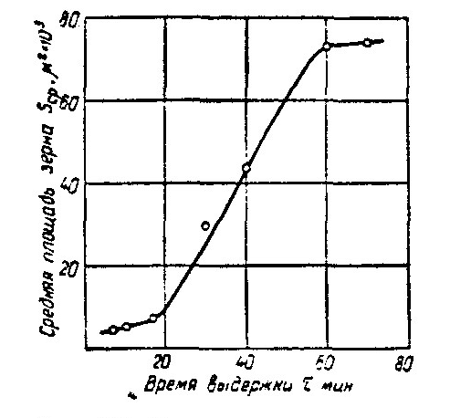

Рис.2 .Изменение средней площади зерен образца стали ЭХ18Н9.

**Влияние температуры на статистические**

**механические характеристики металлов.**

Многие детали машин, аппаратов, конструкций, инструмента работают в диапазоне температур, значительно отличающихся от нормальной (комнатной) температуры. Поэтому при выведении детали на рабочий режим, т. е. при нагреве или охлаждении от нормальной температуры могут существенно измениться механические свойства материала. Для обеспечения конструктивной нанежности подобных элементов необходимы сведения о закономерностях изменения механических свойств и широком интервале температур. Однако несмотря на практическую важность и многочислен-  
ность исследований эти зависимости слабо освещены теоретически и часто представляются чисто эмпирическими.

Эксперименты свидетельствуют о весьма сложной зависимости механических свойств от температуры. Это обусловлено тем, что кроме чисто физического воздействия, которое изменяет амплитуду тепловых колебаний атомов, активационный объем и механизмы пластической деформации, изменение температуры вызывает различные сопутствующие физические процессы. Например, упорядочение твердого раствора, образование зон типа Гинье — Престона, выделение дисперсных частиц и их коагуляция, рост зерен и полиморфные превращения в матрице и т. и. Огромное влияние на физико-механические характеристики металлов и сплавов при вы-  
соких температурах оказывают процессы возврата и рекристаллизации, происходящие в момент механических испытаний. Приведенные данные еще раз подтверждают хорошо известный факт, что уровень механических характеристик зависит как от физического состояния и природы металла или   
сплава, так и сопутствующих процессов в Матрице и упрочняющей фазе, эффект от которых отделяется условиями механических испытаний.   
 Для удобства изложения зависимости статических механических свойств от температуры испытаний рассматриваются отдельно для металлов с ГЦК- и ОЦК-решетками соответственно в структурно-стабильном и структурно-неустойчивом состояниях.

**Влияние температуры на вид диаграмм и предел   
текучести стабильных металлов с ГЦК-решеткой.   
Компоненты предела текучести**.

Температура оказывает влияние как на величину характеристик прочности и пластичности, так и на вид диаграмм деформирования. В зависимости от температурного интервала механических испытаний для поликристаллических структурно-стабильных сплавов. М. В. Якутович и В. А. Павлов   
выделяют два: вида диаграмм «нагрузка — деформация» : низкотемпературную и высокотемпературную. К отмеченным видам диаграмм следует   
добавить еще один — промежуточный. Характерным признаком низкотемпературной диаграммы *Р-* является наличие   
довольно резко выраженного предела текучести и отсутствие участка деформации с уменьшающимся усилием. Разрушение происходит при максимальной нагрузке, на образце перед разрушением шейка не возникает.   
 На высокотемпературной диаграмме физический предел текучести отсутствует, но отмечается четко выраженный максимум по нагрузке, расположенный, ближе к начальному участку диаграммы. Разрушение сопровождается образованием шейки, т. е. отмечается местное уменьшение поперечного сечения образца. Участок диаграммы с постепенно уменьшающимся усилием деформации имеет тем большую протяженность по степени деформации, чем выше температура и больше относительное   
сужение поперечного сечения: при Ψ→100% усилие в мо-  
мент разрушения приближается к нулю. Промежуточный вид диаграмм имеет признаки как низко температурной, так и высокотемпературной диаграммы. Подобно диаграмме, первого типа на промежуточной диаграмме имеется выраженный предел текучести, подобно диаграмме второго типа — максимум по напряжениям и деформация с уменьшающимся усилием. Последнее является следствием возникновения на образце шейки.



Вид диаграмм деформирования монокристальных образцов ГЦК-металловсущественно меньше зависит от температуры испытаний. Независимо от температуры на истинных диаграммах «напряжение сдвига — относительный сдвиг» можно отметить наличие трех стадий пластической деформации: 1 — легкого скольжения, 2 — множественного скольжения, 3 — скольжения с переползанием (рис. 3). Следует заметить, что температура оказывает влияние на протяженность стадий. Наиболее четко все три стадии деформации наблюдаются при механических испытаниях в среднем интервале температур   
200>Ти>50 К. С понижением температуры увеличивается степень деформации по механизму легкого и множественного скольжения (1 и 2)   
стадии сокращается степень деформации по механизму переползания.   
Поэтому для низкотемпературной диаграммы 3 стадия деформации выражена слабо или совсем отсутствует. Высокотемпературная диаграмма, наоборот, характеризуется отсутствием 1 стадии, степень деформации по механизму множественного скольжения обычно невелика. Деформация происходит, главным образом, по механизму скольжения с переползанием. По этой причине в процессе испытаний при температурах. выше 300 К, когда процессы деформационного упрочнения и разупрочнения ( за счет возврата или рекристаллизации) происходят одновременно, параболический участок   
кривой τ — *g* может выродиться в горизонтальную прямую. В некоторых случаях может наблюдаться деформационное (динамическое) разупрочнение и соответственно на диаграммах τ — *g* появляется максимум τ и ниспадающий участок.   
 Сопоставляя диаграммы деформирования (рис.3 и 4), можно заметить и количественные закономерности изменениямеханических характеристик по мере изменения температуры. Видно, что с повышением температуры уменьшается величина модуля упругости, предела текучести, предела. прочности и характеристик пластичности.

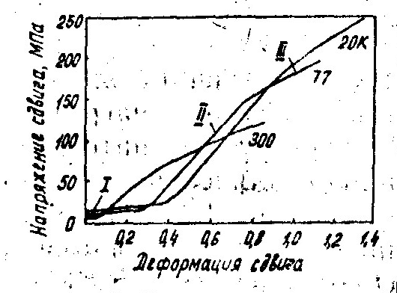

Рис.3. Влияние температуры на закономерности деформационного упрочнения монокристаллов никеля

Физически величина модуля упругости *Е* определяется,   
главным образом, силами межатомной связи и слабо зависит от наличия в структуре вторичных фаз. Модуль упругости приближенно можно считать обратно пропорциональным параметру решетки *а:*

*(1)*С повышением температуры увеличивается амплитуда: тепловых колебаний ионов относительно точек равновесия в решетке металла, соответственно увеличиваются межатомные расстояния — параметры решетки. Как следствие, с ростом температуры модуль упругости должен уменьшаться. Температурный коэффициент *η* уменьшения модуля *Е* можно   
установить по коэффициенту линейного расширения *а,* который является макроскопическим аналогом коэффициента теплового роста параметров решетки. Как показал Я. Б. Фридман, отношение *η/а* (температурного коэффициента модуля упругости и теплового расширения) для каждого металла   
есть величина постоянная, равная -0,04. Учитывая, что коэффициент термического расширения большинства металлов колеблется в пределах (4,6 — 17) *мк-1*, температурный коэффициент модуля упругости должен составлять 1 — 4.10-4 или 1— 4% на 100°С.



Эксперименты (рис.4) подтверждаются расчетами: при повышении темпе-  
ратуры на 100 °С изменение модуля упругости составляет 2 — 4%.   
Как следует из выражения *(1)*, зависимость *Е* (Ти)   
является параболической. Однако поскольку зависимость модулей упругости от температуры очень слабая, она часто представляется в виде прямой.

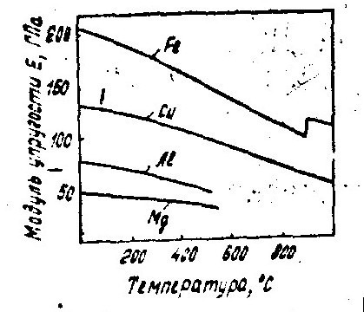

Рис. 4. Температурная зависимость модуля упругости металлов

**Величина предела текучести** GТили критического напряжения сдвига τг имеет довольно сложную зависимость от температуры испытаний (рис.5). Как правило, понижение температуры приводит к увеличению предела текучести. Причем степень зависимости *τТ(Ти)* определяется чистотой металлов. Для чистых металлов понижение температуры увеличивает критическое   
напряжение *τТ* в меньшей степени, чем для сплавов. Увеличение содержания примесей и легирующих элементов сопровождается усилением температурной зависимости предела текучести. Качественно на кривой температурной зависимости *τТ(Ти)* можно выделить три уча-  
стка: 1 — низко-, 2 — средне- и 3 — высокотемпературный. Первый и третий участки характеризуются довольно значительной зависимостью τТ от температуры, на втором участке критическое напряжение практически постоянно.

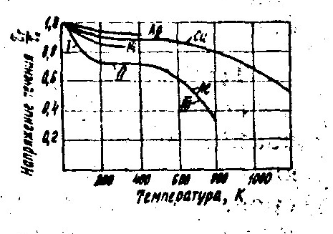

Рис. 5. Влияние температур на предел текучести ГЦК – металлов.

Сложность температурном зависимости предела текучести   
обычно связывается с различием механизмов Деформации и характера формирующихся дислокационных структур при различных температурах,; испытаний. Действительно, при различных температурах существенно изменяется вклад термических флуктуаций в величину сопротивления пластической деформации. Значительно различаются возникающие при равной деформации плотность дефектов кристаллического строения-вакансий, дислокаций; характер и устойчивость атмосфер и кластеров; размеры совершенство блоков мозаики. Для упрощения анализа температурной зависимости *τТ(Ти)* предел текучести часто рассматривают как сумму трех независимых компонент; атермической *τG*, термической *τ\** и структурной *Куd-1/2*  
*τТ= τG+ τ*+ Куd-1/2* *(2)*

**Атермичсская компонента** предела текучести зависит от   
температуры только косвенно через модуль сдвига (или упругости). Величина атермической составляющей определяется сопротивлением движению дислокаций, создаваемым силовыми полями дальнего действия. Например, полями упругих взаимодействий дислокаций, движущихся в параллельных плоскостях скольжения, полями упругих взаимодействий   
скоплений дислокаций с границами зерен или блоков матрицы или с частицами второй (упрочняющей) фазы. Атермическая компонента напряжения, течения в явном виде формирует уровень предела текучести в среднетемпературном   
интервале, ограниченном сверху гомологической температурой ~0,4 — 0,45, снизу ~0,02 — 0,25 (от температуры плавления металла па Кельвину) .   
 **Термическая компонента** *τ\** прямо зависит от температуры   
и скорости деформации, поскольку она обратно пропорциональна величине термических, флуктуаций энергии, облегчающих дислокациям преодоление близкодействующих барьеров. В ГЦК – металлах величина активационного объема составляет 2 — 13 *нм2*, т. е. путь - перескока дислокаций за   
счет флуктуаций энергии может достигать 1,2 — 2,5*нм*. Следовательно, барьерами для дислокаций в ГЦК – металлах являются дислокации леса, пороги, дефекты упаковки.

Рассмотрим механизм. преодоления барьеров дислокацией за счет термических, флуктуаций. Пусть подвижная дислокация ММ за счет напряжения. *τТ* приблизилась к препятствиям в виде дислокаций леса Л образовала синусоидальные петли с радиусом R. Лес дислокаций представ-  
ляется потенциальным барьером, который оказывает дислокации сопротивление движению в соответствии с зависимостью силы отталкивания *F* от пути перемещения дислокации в направлении препятствия. Минимальная   
общая энергия *U0*, необходимая для преодоления барьера,   
равна площади ОВЕ, а минимальная суммарная сила — *F0.*Частьтребуемой работы ОАD дислокация совершает за счет действующего напряжения *τТ* приближаясь к лесу на расстояние ∆х. Остальная часть энергии может быть получена только с помощью флуктуаций энергии, возбуждающих тепловые колебания линии дислокации. При этом работа - *Uф*,   
совершаемая за счет термической активации, пропорциональна площади треугольника СDЕ. Как видно на графике, *Uф*   
составляет лишь часть требуемой работы. Вторую часть работы совершают с помощью термической флуктуации силы упругих взаимодействий. Графически работа упругих сил равна площади прямоугольника АВСD, высота которого равна действующей на линию дислокации силе *τТbl*, а ширина — пути активации ∆х'. Вероятность возникновения флуктуаций   
энергии, равных *U0*, определяется по формуле   
 (3) Когда возникает требуемая флуктуация энергии, линия дислокации под действием суммарной силы *F0* перескакивает из заторможенного положения ММ в свободное NN и под действием напряжения *τТ* продолжает движение до следующего препятствия РР.



Влияние термической компоненты *τ\** на величин предела текучести   
 наиболее выражено в интервале температур   
 ниже 0,2ТплК. При отмеченных температурах зависимость *τТ* (Т) графически представляется в виде крутопадающей кривой, асимптотически, переходящей в горизонтальный, среднетемпературный участок. Резкая зависимость предела текучести от температуры при Ти<0,2ТплК объясняется следующим образом. С повышением температуры механических испытаний возрастает амплитуда тепловых колебаний линий подвижных дислокаций относительно положений равновесия, соответствующих приложенным напряжениям. Как   
следствие, это сопровождается увеличением вероятности *р* возникновения флуктуации с энергией *Uф* и уменьшением величины термической компоненты *τ\**. Соответственно уменьшается предел текучести *τТ= τG+ τ*+ Куd-1/2*. При температурах в интервале (0,2 — 0,4)ТплК флуктуации энергии настолько велики, что они обеспечивают возможность преодоления близкодействующих препятствий при любой температуре, если приложено напряжение, равное

*τТ= τG+ Куd-1/2*. Поэтому температурная зависимость предела текучести на   
среднетемпературном участке практически отсутствует (определяется лишь зависимостью *τТ(Ти)* ).

Влияние **структурной компоненты** на критическое напряжение начала течения проявляется в соответствии с зависимостью Петча — Холла через произведение *Куd-1/2*, где *d* характеризует размер блоков мозаики, устойчивых при температуре механических испытаний, а коэффициент *Ку*— кон-  
центрацию напряжений и дефектности решетки на границах блоков. Размер блоков и плотность, дефектов кристаллического строения зависят от температуры механических, испытаний. Действительно, избыточная концентрация дефектов при соответствующих температурах, может аннигилировать, а неустойчивая их конфигурация, в том числе из-за измельчения блоков мозаики, может перестроиться непосредственно   
в процессе деформации на пределе текучести.Однако возможность отжига дефектов и их перестройки в процессе механических испытаний зависит от температуры. Как правило, в процессе испытаний в низко- и среднетемпературном интервале может наблюдаться лишь аннигиляция и перестройка вакансий и смещенных атомов. В высокотемпературном ин-  
тервале механические, испытания сопровождаются не только   
генерацией и накоплением дислокаций и вакансий, но и их   
аннигиляцией и перестройкой их конфигураций в соответствии с плотностью и субструктурой, устойчивой при температуре механических испытаний. Другими словами, при высокотемпературных испытаниях происходит приспособление дислокационной субструктуры к условиям нагружения за счет   
протекания процессов возврата или рекристаллизации. Так как с повышением температуры равновесные размеры блоков мозаики и зерен возрастают, то соответственно уменьшается и предел текучести, причем в высокотемпературном интервале зависимость *τТ(Ти)* является крутопадающей подобно низкотемпературной ветви.

Температура Тр перехода от среднетемпературного (горизонтального) интервала к высокотемпературному (крутопадающему) является критерием жаропрочности. Этот критерий физически определяет границу чувствительности компоненты *Куd-1/2* к изменению температуры. Ниже Тр структурная компонента оказывается постоянным слагаемым предела текучести, выше Тр компонента *Куd-1/2* оказывает влияние на *τТ* превалирующее над *τG* + *τ\**. Температура Тр особенно четко выявляется при изображении   
температурной зависимости предела текучести в полулогарифмических координатах.

**Температурная зависимость предела текучести   
стабильных металлов и сплавов с ОЦК – решеткой**

Для монокристаллов из металлов и сплавов с ОЦК – решеткой характерна истинная диаграмма деформации, на которой в общем случае наблюдается лишь две стадии пластической деформации: множественное скольжение и скольжение с переползанием. Стадия легкого скольжения присуща только диаграммам, полученным в среднем температурном интервале. Следует также заметить, что вид истинной и условной диаграмм зависит от температуры испытаний. При испытаниях при повышенных температурах физический предел текучести не наблюдается, степень деформационного упрочнения мала и максимум на кривых расположен ближе к начальной части диаграммы. По   
мере понижения температуры постепенно начинает проявляться физический предел текучести, увеличивается его значение и отношение GT/GB. При испытаниях в низкотемпературном интервале предел текучести совпадает по величине с пределом прочности, и на диаграмме пропадает участок деформационного упрочнения.   
 **Зависимость предела текучести** структурно-стабильных металлов с ОЦК – решеткой **от температуры** испытаний по внешнему виду подобна зависимости *τТ(Ти)* для. металлов с ГЦК – решеткой. На кривой *τТ(Ти)* также наблюдается три участка, причем низко- и высокотемпературные участки имеют значительный наклон, среднетемпературный – горизонтален. Отличие температурной зависимости предела текучести для ОЦК – металлов от *τТ(Ти)* для ГЦК – металлов состоит в более резком увеличении напряжения течения при понижении температуры ниже (0,15-0,2) ТплК.

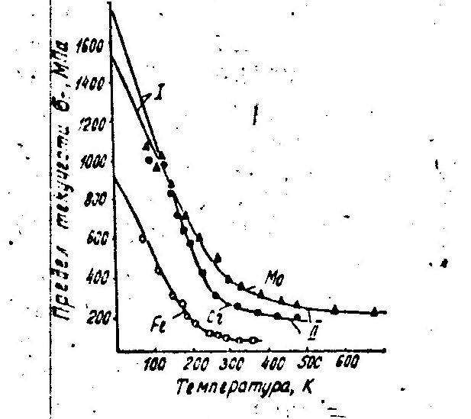

Рис.6. Температурная зависимость предела текучести ОЦК – металлов.

СПИСОК ИСПОЛЬЗУЕМОЙ ЛИТЕРАТУРЫ

1. Иванов А. И. Поведение металлов при повышенных нестационарных температурах и нагрузках. 1982
2. Лозинский М. Г. Строение и свойство металлов и сплавов при высоких температурах. 1963
3. Писаренко Г. С. Прочность материалов при высоких температурах. 1966